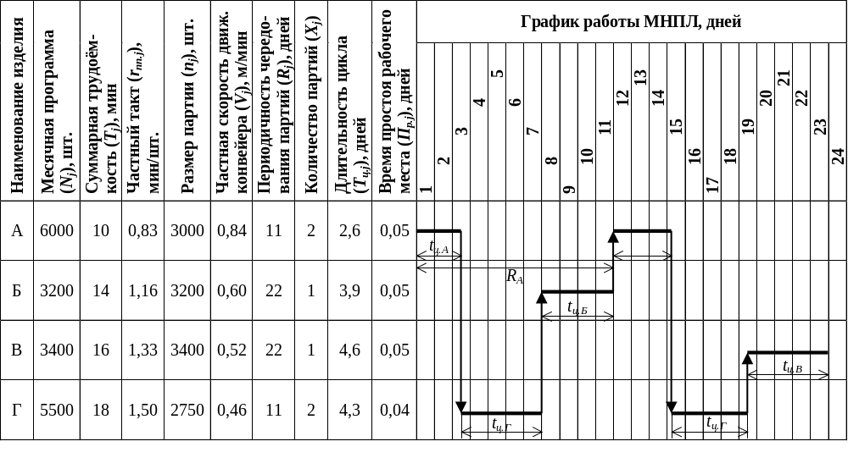Рис 2.5. Стандарт-план МНПЛ:
− время изготовления партии изделий j-го наименования;
− очерёдность обработки партий изделий j-го наименования
35

